Евгения Дриго
Факультатив живописи и графики начал свою работу с сентября 2015 года. Нашей целью было создание комфортного уголка, где ребята смогли бы выразить свое настроение, расслабиться после занятий и составить представление о разных техниках изобразительного искусства.
Мы не только рисовали, но и изучали теорию, исследовали техники и манеры письма известных художников, получали базовые знания по композиции, перспективе, гармонии и стилях.
Ребята приходили и подготовленные, после художественных школ, и те, кто рисовал только в школе на уроках рисования. Но абсолютно все создали свои картины - яркие и трепетные, нежные и изысканные, которые с гордостью можно подарить близким, друзьям или повесить в своей комнате.
В каждом полугодии у нас были разные программы. Занятия строились так, чтобы для вновь поступающих на факультатив учеников было легко вступить в процесс, а для продолжающих не было ощущения пройденного материала. Поэтомууроки никогда не повторялись - лишь только на зачетах - которые ребята с блеском сдавали!
Представляем картины ребят.

Рисунок тушью по мокрой бумаге.
Задача – передать пушистость животного, уловить движение. Работа «на скорости», без предварительного карандаша.
Работа неизвестного
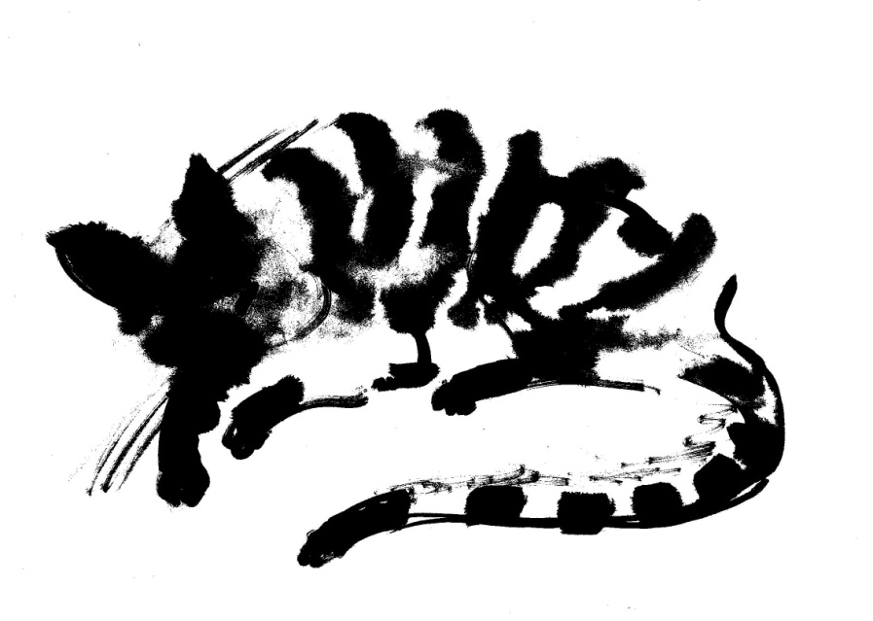
Задача - показать фактуру, создать характерный образ.
Материалы: тушь, мокрая бумага, кисти, перо.
Тушь иногда разливается по мокрой бумаге совершенно непредсказуемо, но задача автора выполнена: ему удалось направить движение воды и туши «по форме» животного. Глаза выполнены по сухому рисунку – это придает акцент образу, выражение. Получился пушистый, лукавый, озорной котенок!
Работа Антон Чангалиди, 2018б

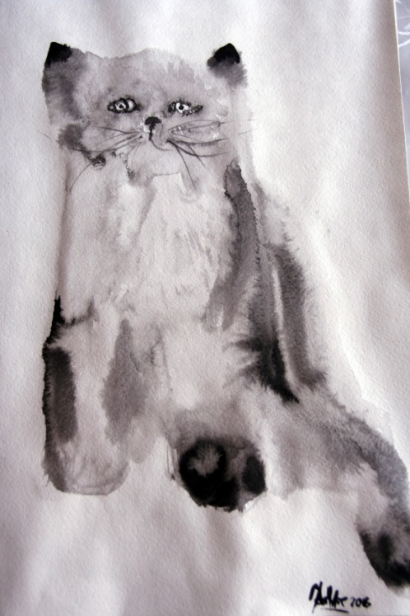
Натюрморт с яблоками
Материалы: тушь, мокрая бумага, перо.
Такая работа требует скорости, и тем не менее ничего "не рассыпалось" – композиция, ритм – все удачно. Детали – прорисовки листика, "хвостиков", углублений и вмятинок – выдают осень – яблоки последнего урожая!
Работа Вани Устинова, 2017в
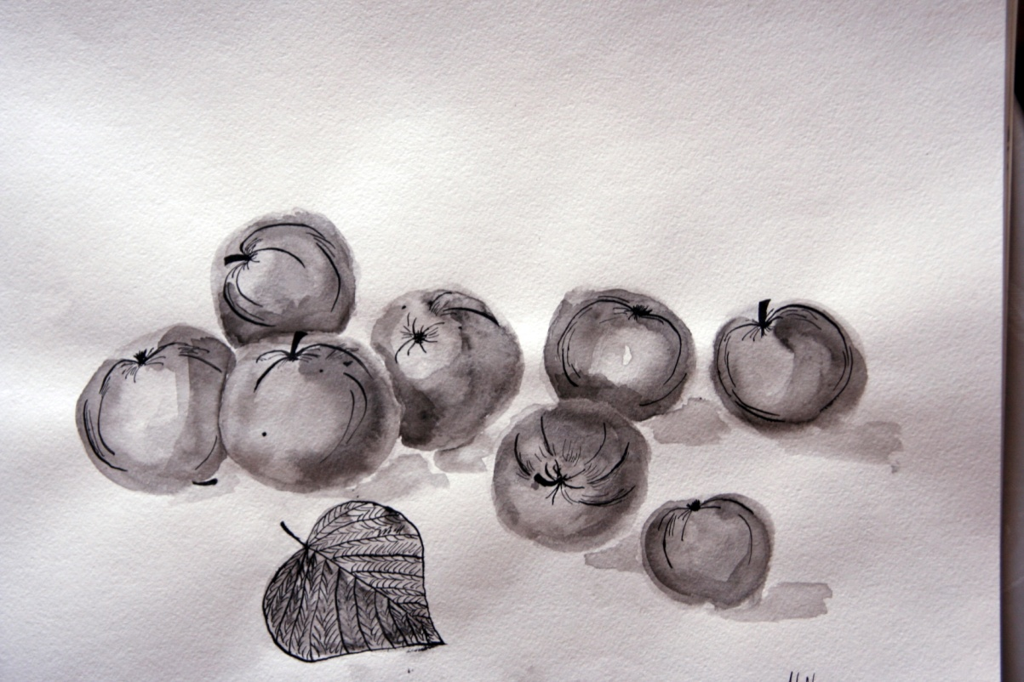
Наброски из серии «Пушистые животные».
Материалы: бумага, тушь, кисти.
Чтобы получилась пушистость, необходимо начинать по влажной поверхности и направлять мазки по направлению «лежащей» (или «торчащей») шерсти. Детали прорисовываются пером или тонкой кистью.
Работа неизвестного
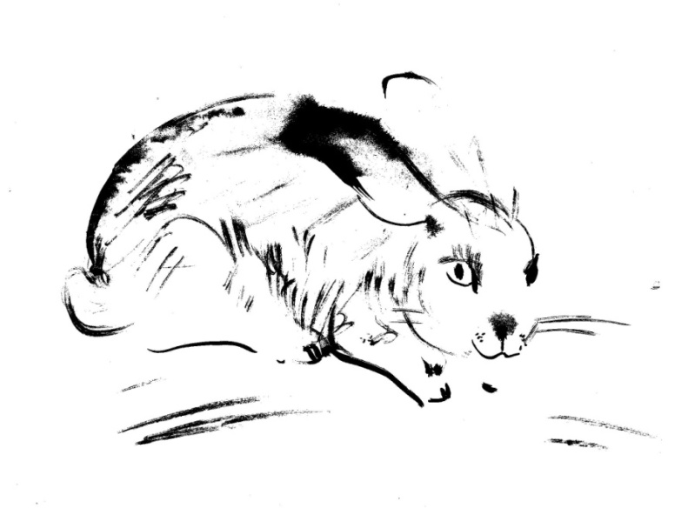
Материалы: тушь, разведенная водой, кисти, перо, акварель.
Не даром автор выбрал только голову животного – получился суровый портрет обитателя северных лесов! Здесь, кроме фактуры шерсти, деталей (глаза, нос), показан еще и пейзаж, чуть окрашенный холодным зимним солнцем (розовая акварель). Соблюдены планы: на первом плане фактурный, уверенный, четкий образ волка, на втором - легкий силуэт дерева, вдали - лес, (по правилам воздушной перспективы - в полтона).
Работа Димы Щетинина, 2017в
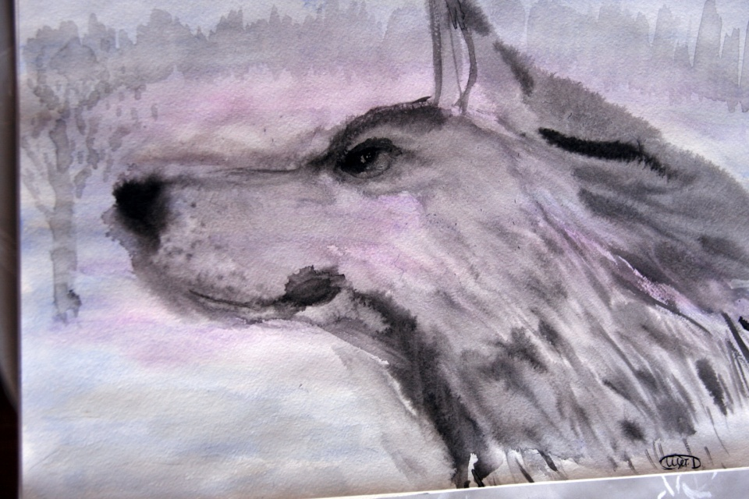
Утконос
Материалы: тушь, акварель, мокрая бумага, кисти, перо.
Совершенно замечательный зверь, нарисованный по памяти. Передана фактура, движение животного и ярко изображена самая характерная часть – нос! В рисунках животных подчеркивается , а иногда и немного преувеличивается то, что является характерным - в данном случае - это нос! Акцент именно на нем!
Работа Алеши Яркова, 2018а
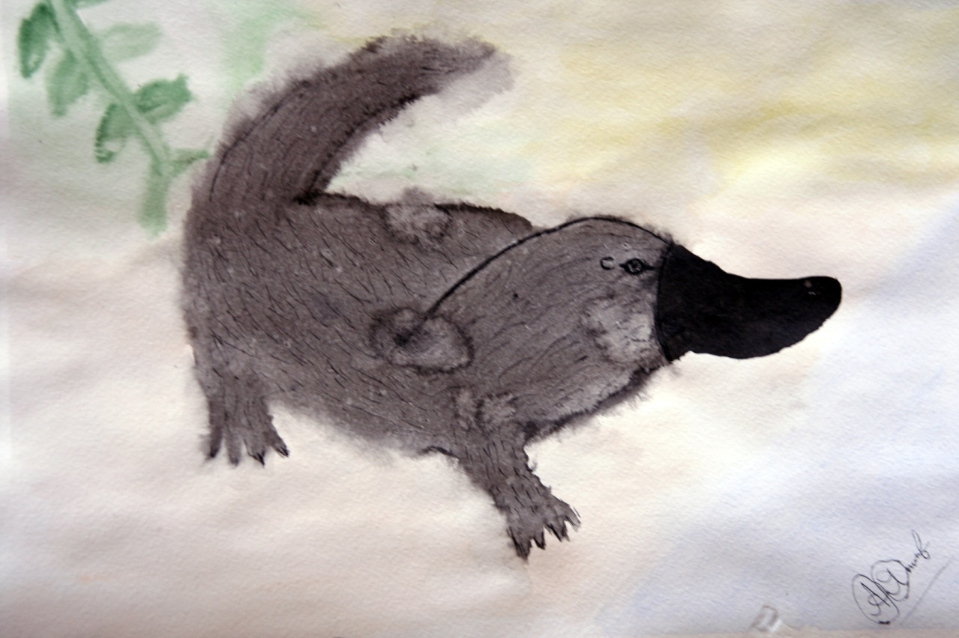
Графическое задание - экслибрис.
Ребята придумывали собственный знак для личной библиотеки. В экслибрисе часто используют символику. По рисунку экслибриса можно многое узнать о человеке.
Экслибрис Лени Шумилова, 2017в
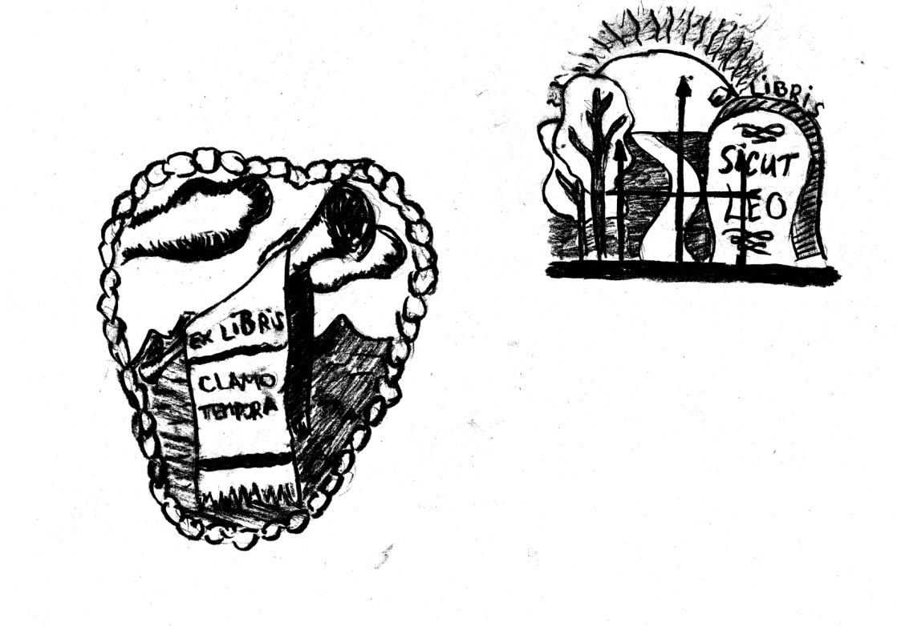
Декоративное занятие.
Учились рисовать перышки. Сначала акварелью по мокрой бумаге намечали общую форму, а потом тушью детализировали.
Работа Антона Чангалиди, 2018б
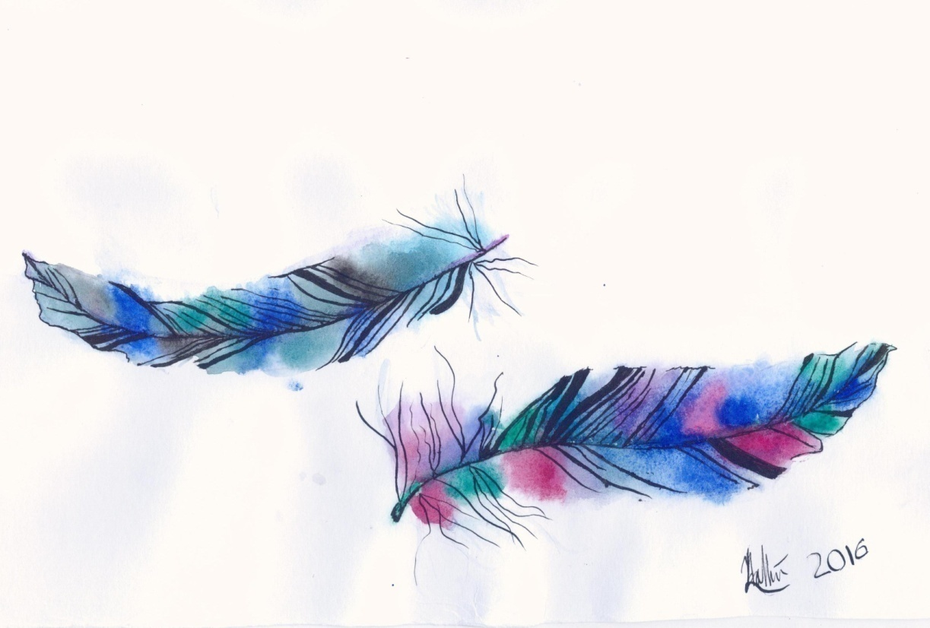

Задание - нарисовать «толпу людей».
При условности фигур и общей схожести в работе правильно и даже с юмором расставлены «акценты» - характерные и яркие детали, которые выделяются в «массе народа».
Работа Алексея Яркова, 2018а
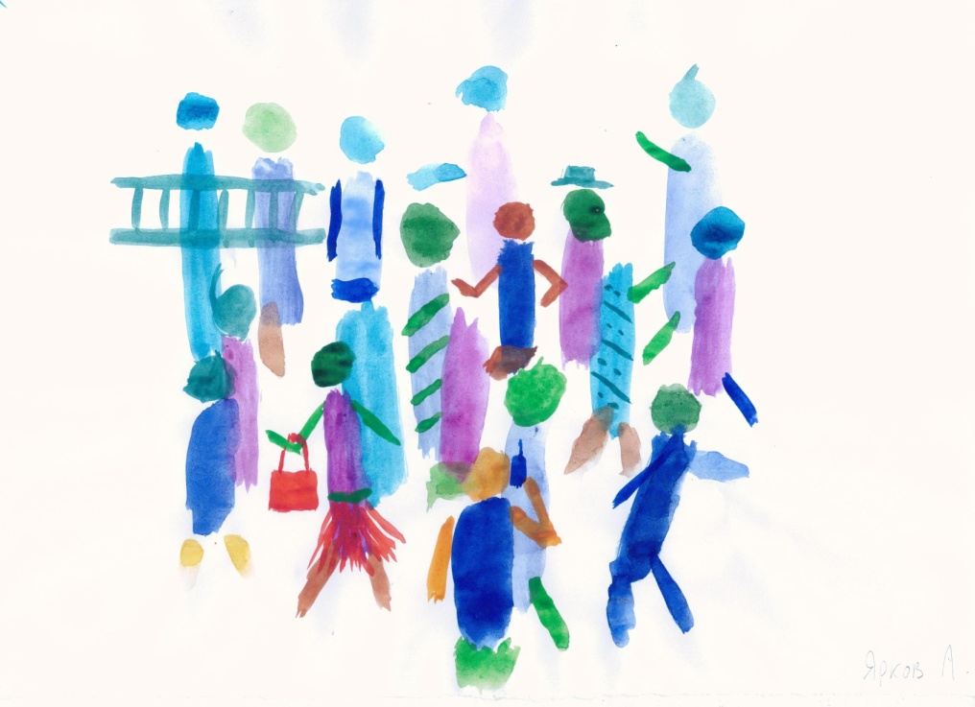
Монотипия.
Отпечаток с гладкой поверхности (стекло, пластик, картон). Краски наносятся густо, отдельными пятнами, которые ритмично расположены в пространстве. Три сопки, но все с разным «декором» линий!
Работа Алисы Охрименко, 2019а
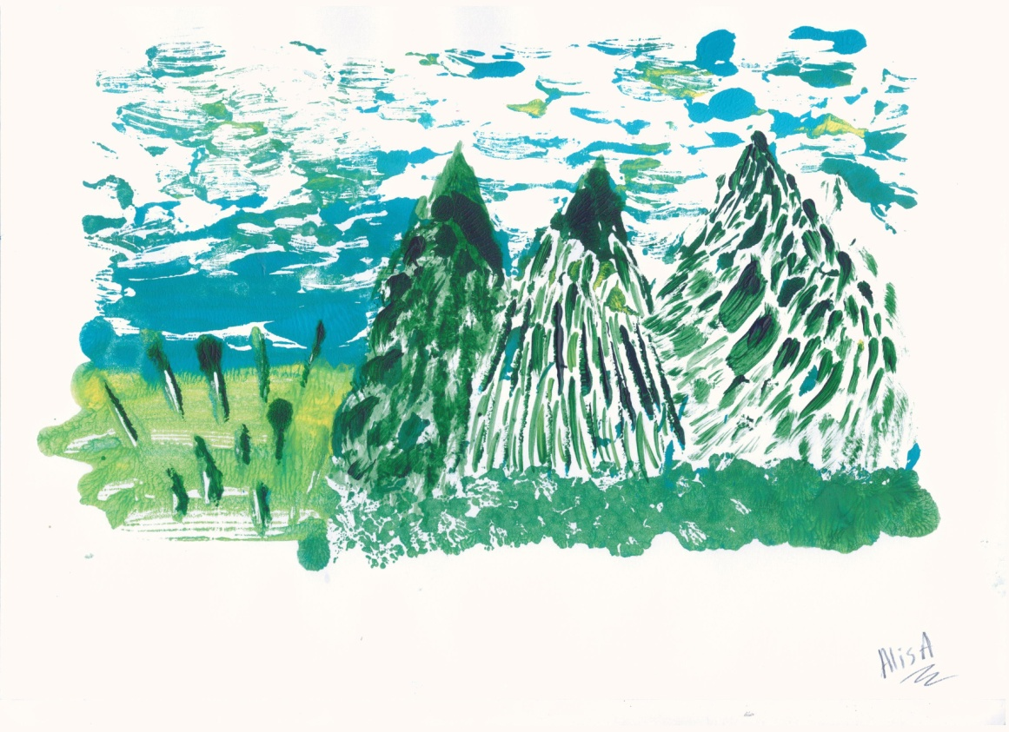
Пейзаж
Материалы: акварель, бумага, кисти
Работа по мокрой бумаге. Задача на композицию интенсивных пятен. Необходимо соблюдать свойства пятна «вблизи», «вдали» и дополнять деталями, поддерживающими композицию (облако, отражение в воде). И все это пока не высохла бумага!
Работа Антона Чангалиди
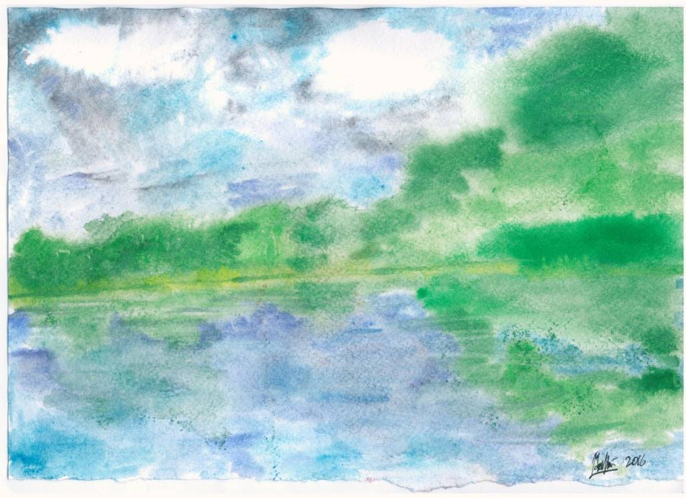
Зимний пейзаж.
Гуашь, бумага, пластиковая карточка, кисти.
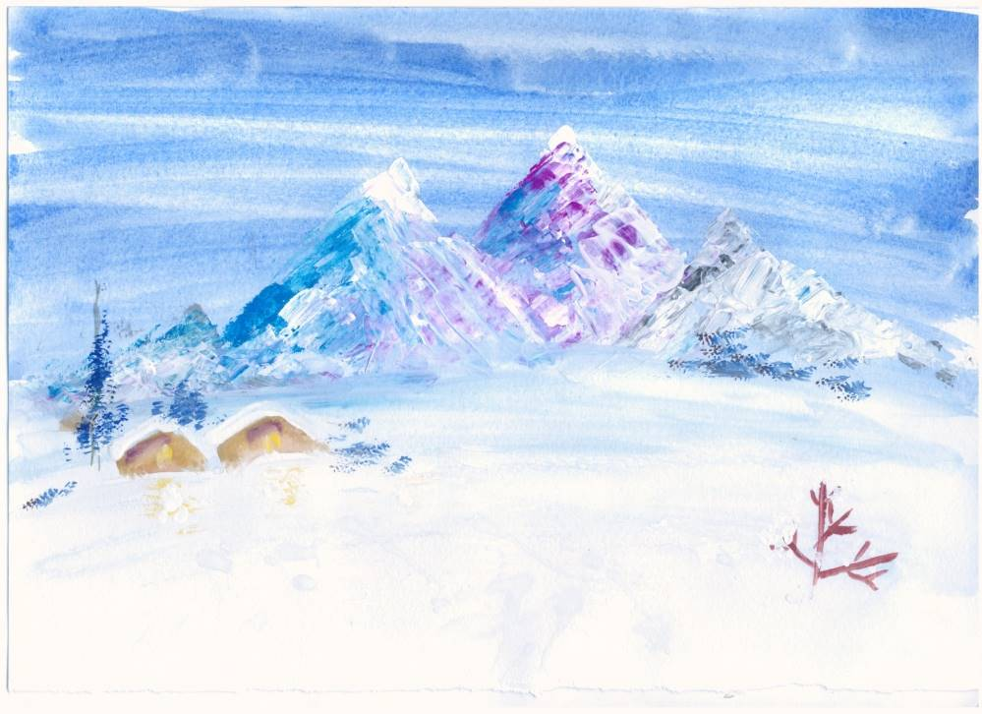
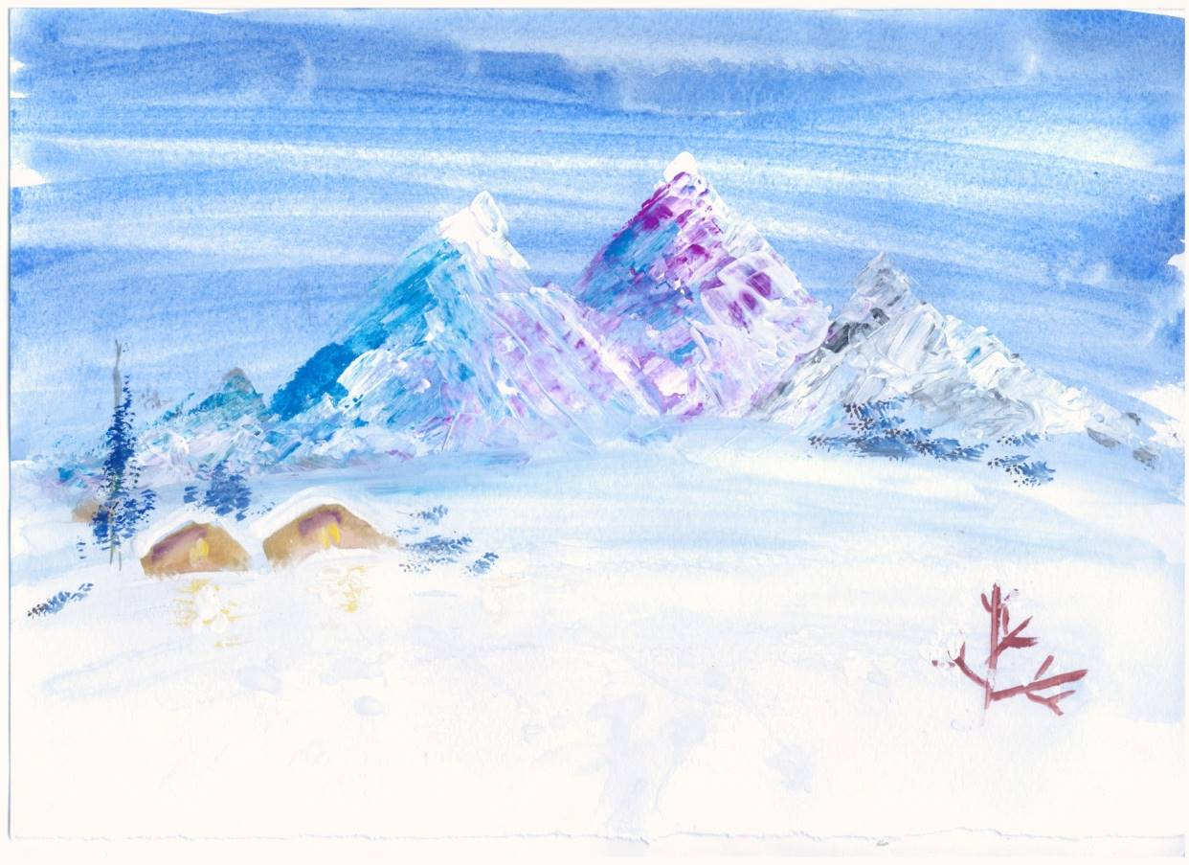
Экспериментальная работа «мастехином». В роли мастехина выступала пластиковая карточка! Фон был быстро прокрашен широкой кистью с небольшим количеством краски, чтобы оставались «просветы» - перистые облака, сугробы. Затем автор наносил карточкой мазки «под углом», формируя горные склоны и рельеф - густой краской без воды, захватывая разные цвета прямо с палитры. Оттенки появлялись уже на бумаге при растягивании краски по поверхности. И последний этап – тонкой кистью веточки на первом плане. Работа удалась!
Пейзаж с елочками
Задача на воздушную перспективу, мягкость освещения.
Материалы: гуашь, бумага, кисти.
Нежные оттенки зимнего пейзажа были созданы с помощью белой гуаши с небольшим добавление цвета. Главные героини здесь - елочки, именно им уделено внимание! Хрупкость, прозрачность, колкость - все это создано при помощи техники торцевого мазка.
Работа Дани Зинченко, 2018в
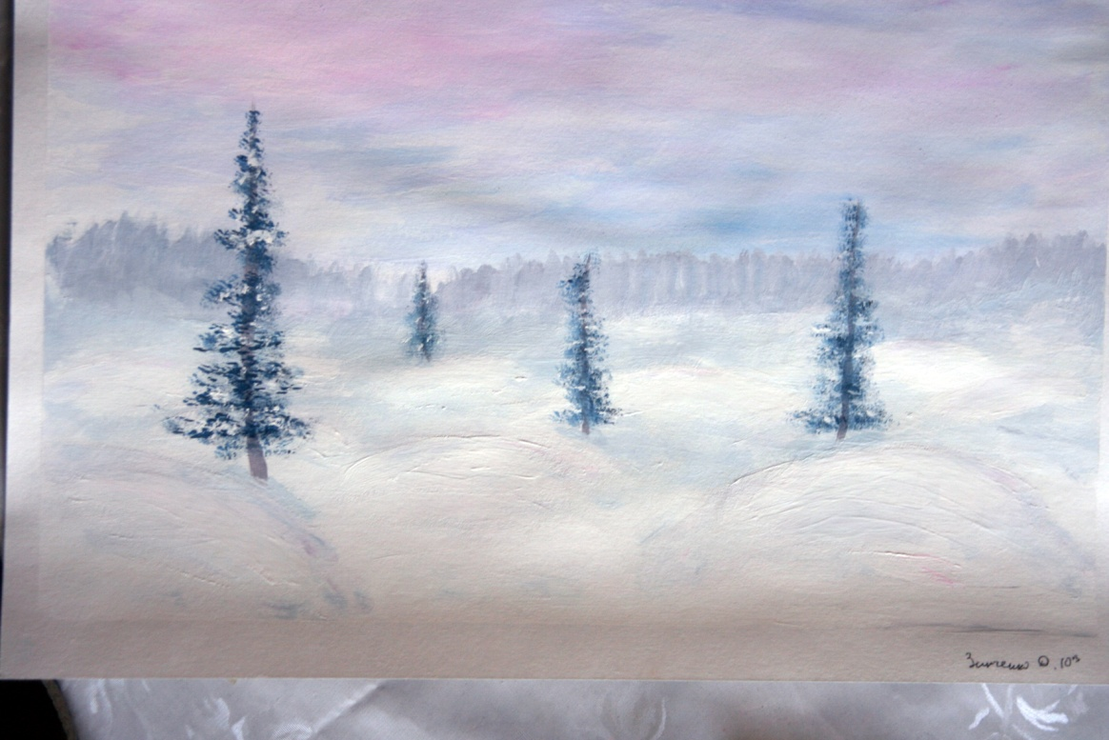

Зимний пейзаж с речкой.
Материалы: гуашь, бумага, кисти.
Учились технике мазка. В данном рисунке все сделано разными частями кисти: боковой частью мягкой кисти выполнены сугробы (прекрасно переданы рефлексы от морозного вечернего неба!), торцом жесткой плоской кисти – кроны елочек (они получились игольчатые, прозрачные) и кончиком кисточки выполнены стволы, ветки елочек. Скованная льдом речка нарисована поперечными мазками, что подчеркивает ее заснеженность и перспективу.
Работа Антона Чангалиди, 2018б
